Красулин Лев

Пи20-6

За данный семестр мной была проделана работа по отрисовке интерфейсов мобильного приложения Abyss Glider и серверного приложения.

Серверное приложение

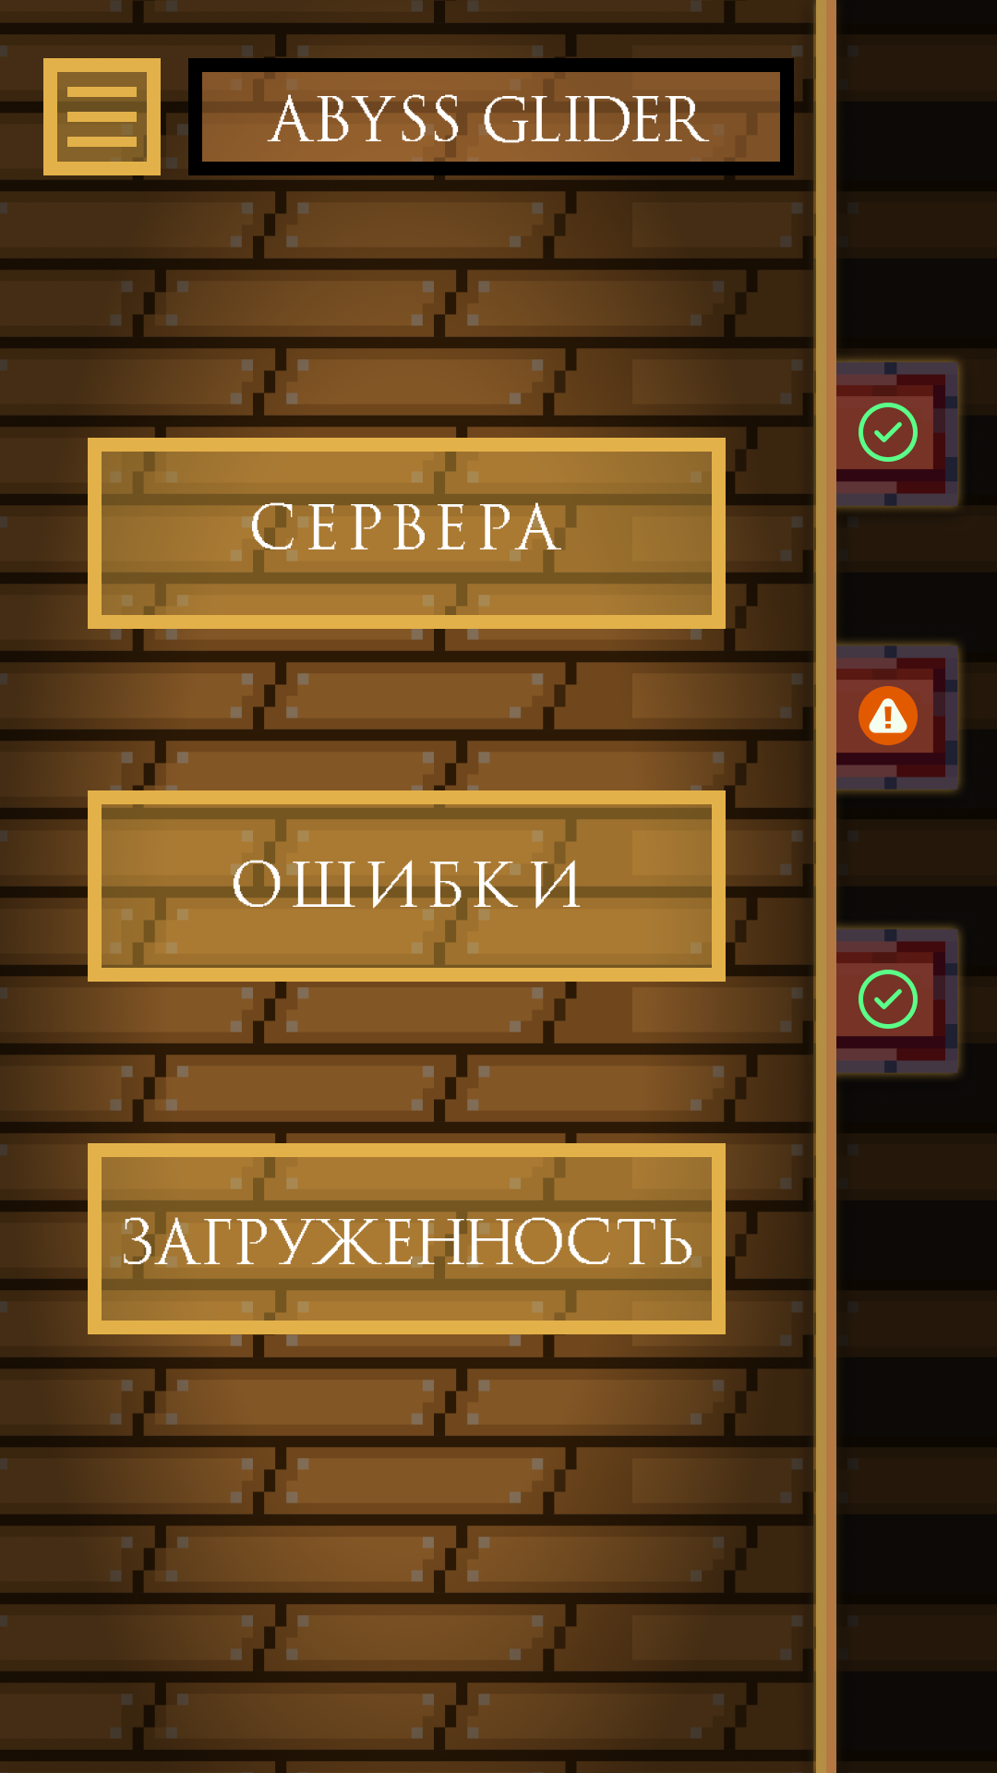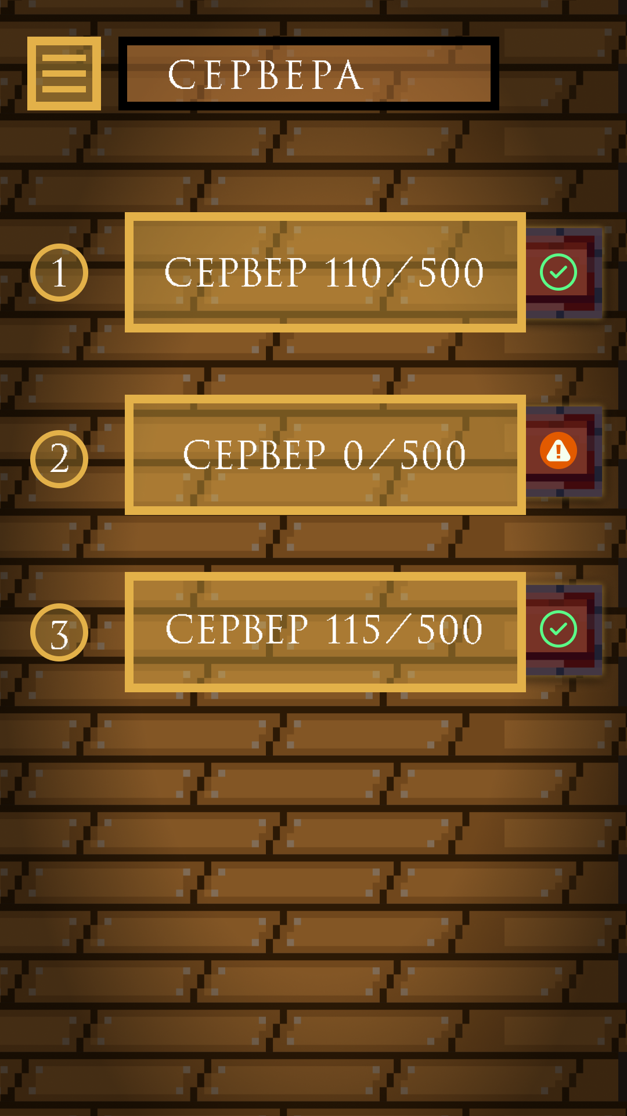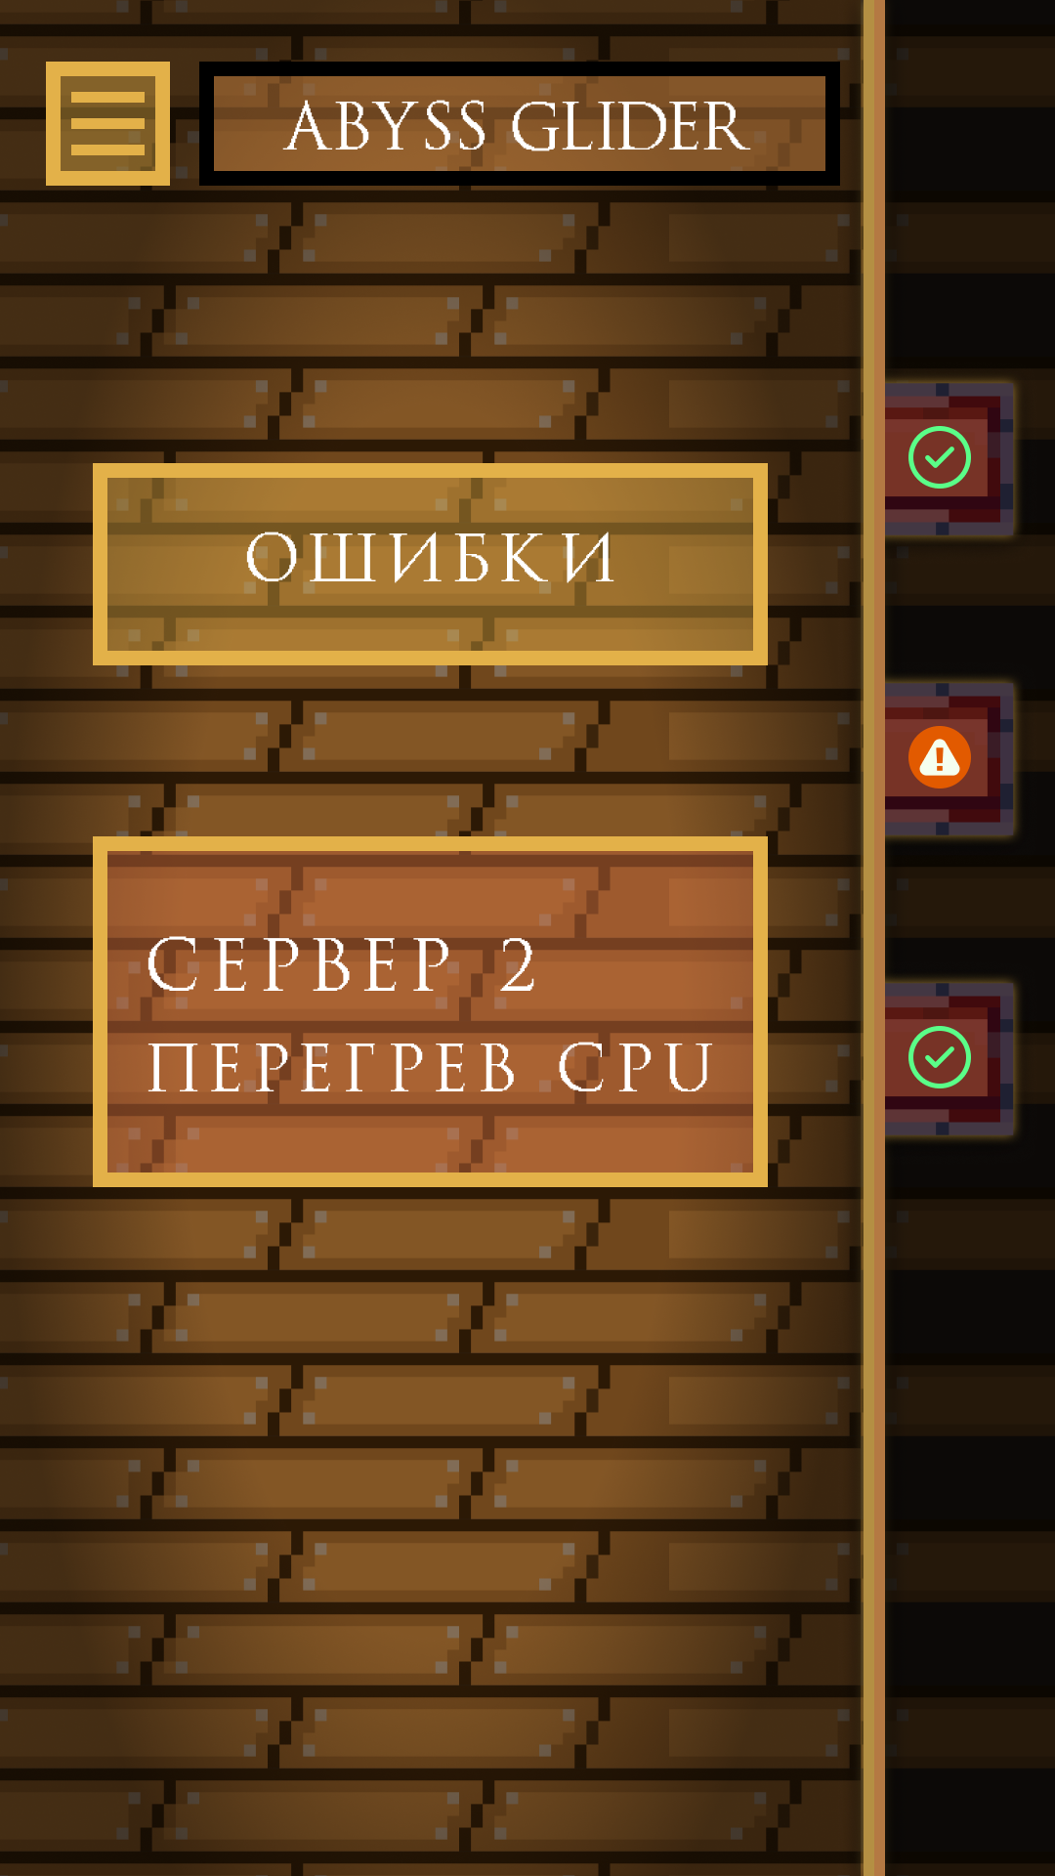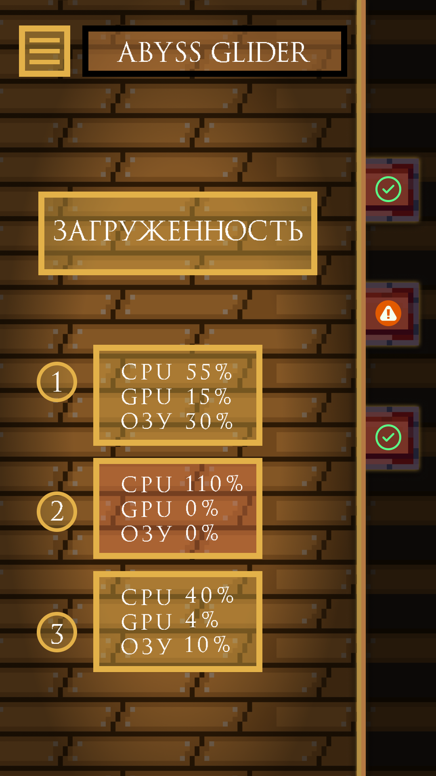

Главное меню Abyss Glider

Инвентарь карточек

Магазин карточек

Некоторые карточки

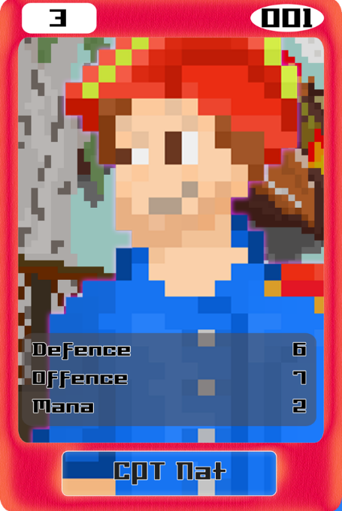

И окно боя

